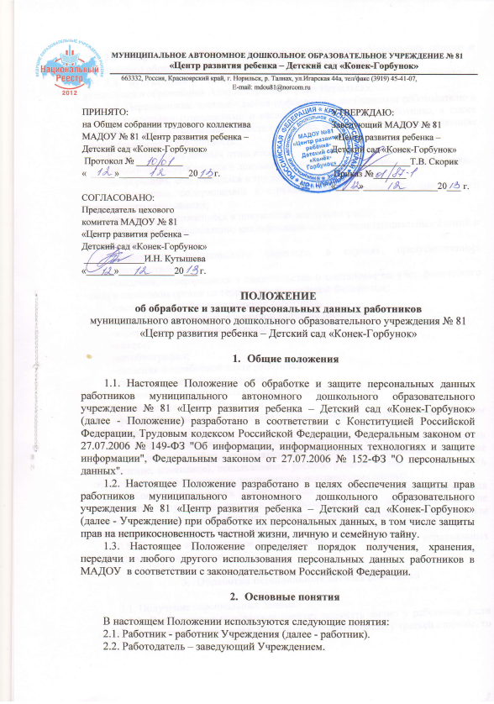

2.3. Кадровая служба - отдел кадров Учреждения и Управления общего и дошкольного образования Администрации города Норильска.
2.4. Бухгалтерия - централизованная бухгалтерия Управления общего и дошкольного образования Администрации города Норильска.
2.5. Персональные данные - любая информация, необходимая работодателю в связи с трудовыми отношениями и касающаяся конкретного работника, а также сведения о фактах, событиях и обстоятельствах жизни работника, позволяющие идентифицировать его личность.
К персональным данным относятся:
-сведения, содержащиеся в документе, удостоверяющем личность работника;
-информация, содержащаяся в трудовой книжке работника;
-информация, содержащаяся в страховом свидетельстве государственного пенсионного страхования;
-сведения, содержащиеся в документах воинского учета;
-сведения об образовании, квалификации или наличии специальных знаний и подготовки;
-информация медицинского характера, в случаях, предусмотренных законодательством;
-сведения, содержащиеся в свидетельстве о постановке на учет физического лица в налоговом органе на территории Российской Федерации;
-сведения о семейном положении работника;
-сведения, содержащиеся в личной карточке работника;
-содержание трудового договора;
-анкета;
-автобиография;
-сведения о заработной плате работника;
-сведения о социальных льготах;
-подлинники и копии распоряжений по личному составу;
-рекомендации, характеристики;
-фотографии и иные сведения, относящиеся к персональным данным работника.
2.6. Обработка персональных данных - действия (операции) с персональными данными, включая сбор, систематизацию, накопление, хранение, уточнение (обновление, изменение), использование, распространение (в том числе передачу), обезличивание, блокирование, уничтожение персональных данных.
2.7.Конфиденциальность персональных данных - обязательное для соблюдения получившим доступ к персональным данным лицом требование не допускать их распространения без согласия субъекта персональных данных или наличия иного законного основания.
2.8. Доступ к персональным данным - возможность получения персональных данных и их использование.

- Обработка персональных данных работника

3.1. Получение персональных данных.
3.1.1. Все персональные данные следует получать лично у работника. Если персональные данные работника, возможно, получить только у третьей стороны, то работник должен быть уведомлен об этом заранее и от него должно быть получено письменное согласие.
3.1.2. Работодатель должен сообщить работнику о целях, предполагаемых источниках и способах получения персональных данных, характере подлежащих получению персональных данных и последствиях отказа работника дать письменное согласие на их получение.
3.1.3. Работник предоставляет работодателю достоверные сведения о себе. Работодатель проверяет достоверность сведений, сверяя данные, представленные работником, с имеющимися у работника документами.
3.1.4. Работодатель не имеет права получать и обрабатывать персональные данные работника о его политических, религиозных и иных убеждениях и частной жизни (в случаях, непосредственно связанных с вопросами трудовых отношений, в соответствии со статьей 24 Конституции Российской Федерации работодатель вправе получать и обрабатывать данные о частной жизни работника только с его письменного согласия), а также о его членстве в общественных объединениях или о его профсоюзной деятельности, за исключением случаев, предусмотренных законодательством Российской Федерации.
3.1.5. Работодатель не имеет права запрашивать информацию о состоянии здоровья работника, за исключением тех сведений, которые относятся к вопросу о возможности выполнения работником трудовой функции.
3.2. Хранение персональных данных.
3.2.1. Хранение персональных данных работников осуществляется кадровой службой и бухгалтерией на бумажных и электронных носителях.
3.2.2. В процессе хранения персональных данных работников должны обеспечиваться:
-требования действующего законодательства, устанавливающего правила хранения персональных данных;
-сохранность персональных данных, ограничение доступа к ним в соответствии с законодательством Российской Федерации;
-контроль за достоверностью и полнотой персональных данных, их регулярное обновление и внесение по мере необходимости изменений.
3.2.3. В кадровой службе персональные данные работников хранятся на бумажных носителях в виде:
-трудовых договоров, а также дополнительных соглашений, заключенных с работниками;
-трудовых книжек работников;
-приказов по личному составу, иных приказов, содержащих персональные данные работников;
-личных карточек по форме Т-2;
-личных дел работников;
-архивных личных дел работников.
Персональные данные работников хранятся в электронном виде в электронных таблицах Microsoft Office Excel.
3.2.4. В бухгалтерии персональные данные работников хранятся в виде:
-приказов по личному составу, иных приказов, содержащих персональные данные работников,
- расчетно-платежных ведомостей на работников;
- расчетных листков по заработной плате работников;
- листков временной нетрудоспособности работников;
- лицевых счетов работников.
Персональные данные работников хранятся в электронном виде в информационных системах 1С.
3.2.5. Персональные данные работников хранятся не дольше, чем этого требуют цели их обработки, и они подлежат уничтожению по достижении целей обработки или в случае утраты необходимости в их достижении.
3.2.6. Документы, содержащие персональные данные работников, подлежат хранению и уничтожению в порядке, предусмотренном архивным законодательством Российской Федерации.
3.3. Передача персональных данных.
3.3.1. Работодатель вправе передавать персональные данные работника третьим лицам только при наличии письменного согласия работника. При отсутствии письменного согласия работника передача персональных данных производится исключительно в целях предупреждения угрозы жизни и здоровья работника, а также в других случаях, установленных законодательством.
3.3.2. При передаче персональных данных работника лица, получающие данную информацию, должны быть предупреждены работодателем о том, что эти данные могут быть использованы лишь в целях, для которых они сообщены, от этих лиц должно быть получено письменное подтверждение соблюдения этого условия. Лица, получающие персональные данные работника, обязаны соблюдать конфиденциальность. Данное положение не распространяется на обмен персональными данными работников в порядке, установленном законодательством Российской Федерации.
3.3.3. Работодатель при передаче персональных данных работника представителям работника ограничивает эту информацию только теми персональными данными работника, которые необходимы для выполнения указанными представителями их функций.

- Доступ к персональным данным работника

4.1. Внутренний доступ:
4.1.1. Право доступа к персональным данным работника имеют:
- заведующий Учреждением;
- работники кадровой службы Учреждения и Управления общего и дошкольного образования Администрации города Норильска - к персональным данным тех работников, кадровый учет которых они ведут;
- работники централизованной бухгалтерии Управления общего и дошкольного образования Администрации города Норильска - к персональным данным работников, которые необходимы для выполнения конкретных функций;
- работник - в отношении своих персональных данных.
4.1.2. Право доступа других работников Учреждения к персональным данным работников определяется в каждом случае приказом заведующего Учреждением. При этом работники, получившие доступ к персональным данным работника, должны быть ознакомлены с соответствующим приказом под роспись.
4.1.3. Лица, указанные в пунктах 4.1.1 - 4.1.2 настоящего Положения, имеют право получать только те персональные данные работников, которые необходимы им для выполнения своих должностных обязанностей.
4.2. Внешний доступ.
4.2.1. Другой организации сведения о работающем или уже уволенном работнике могут быть предоставлены только на основании письменного запроса с обязательным приложением копии письменного согласия работника о предоставлении сведений, содержащих персональные данные работника.
4.2.2. В случаях, предусмотренных федеральными законами, сведения, содержащие персональные данные работника, предоставляются в обязательном порядке.
4.2.2. Персональные данные работника могут быть представлены родственникам и членам его семьи только с письменного согласия самого работника. В случае смерти работника, сведения, содержащие его персональные данные, могут быть предоставлены члену его семьи на основании его письменного заявления, с указанием причины (цели) их предоставления.
4.3. Лица, получившие доступ к персональным данным, не должны разглашать персональные данные работников, полученные в рамках должностных обязанностей.

- Права и обязанности работников

5.1. В целях обеспечения защиты персональных данных, хранящихся в личных делах работников, работники имеют право:
- получать полную информацию о своих персональных данных и об обработке этих данных (в том числе автоматизированной);
- осуществлять свободный бесплатный доступ к своим персональным данным, включая право получать копии любой записи, содержащей персональные данные работника, за исключением случаев, предусмотренных федеральным законом;
- определять своих представителей для защиты своих персональных данных;
-на доступ к относящимся к ним медицинским данным с помощью медицинского специалиста по их выбору;
-требовать исключения или исправления неверных или неполных персональных данных, а также данных, обработанных с нарушением законодательства;
-при отказе работодателя исключить или исправить персональные данные работника - заявить в письменной форме о своем несогласии, представив соответствующее обоснование;
-дополнить персональные данные оценочного характера заявлением, выражающим его собственную точку зрения;
-требовать от работодателя уведомления всех лиц, которым ранее были сообщены неверные или неполные персональные данные работника, обо всех произведенных в них изменениях или исключениях из них;
-обжаловать в суд любые неправомерные действия или бездействие работодателя, или уполномоченного им лица при обработке и защите персональных данных работника.
5.2. Работники обязаны:
-передавать работодателю комплекс достоверных документированных персональных данных, перечень которых установлен Трудовым кодексом Российской Федерации;
-сообщать работодателю обо всех изменениях в персональных данных в письменной форме в пятидневный срок с момента внесения изменений в соответствующие документы работника с предоставлением в кадровую службу оригиналов документов.

- Обязанности работодателя

6.1. Для защиты персональных данных работников работодатель обязан:
- осуществлять обработку персональных данных работника исключительно в целях обеспечения соблюдения законов и иных нормативных правовых актов, содействия работникам в трудоустройстве, обучении и продвижении по службе, обеспечения личной безопасности работников, контроля количества и качества выполняемой работы и обеспечения сохранности имущества;
- за свой счет обеспечить защиту персональных данных работника от неправомерного их использования или утраты в порядке, установленном законодательством Российской Федерации;
- ознакомить работника и его представителей с настоящим Положением под роспись;
- осуществлять передачу персональных данных работника только в соответствии с законодательством Российской Федерации и настоящим Положением;
- разрешать доступ к персональным данным работника только лицам, указанным в подпунктах 4.1.1, 4.1.2 настоящего Положения и только в той части, которая необходима им для выполнения их трудовых обязанностей в соответствии с законодательством Российской Федерации и настоящим Положением;
- обеспечить работнику свободный бесплатный доступ к своим персональным данным, включая право на получение копий любой записи, содержащей его персональные данные, за исключением случаев, предусмотренных законодательством;
- по требованию работника предоставить ему полную информацию о его персональных данных и обработке этих данных;
- предотвращать несанкционированный доступ к персональным данным работников и (или) их передаче лицам, не имеющим права доступа к ним;
- обеспечивать контроль за защитой персональных данных работников.

- Защита персональных данных работников

7.1. Лицо, имеющее доступ к персональным данным работников, обязано:
- обеспечить предотвращение несанкционированного доступа к таким сведениям и (или) передачи ее лицам, не имеющим права на доступ к персональным данным работников;
- контролировать обеспечение уровня защищенности персональных данных работников.
7.2. Персональные данные должны храниться:
- на бумажных носителях - в отдельном помещении с ограниченным доступом;
- на электронных носителях - на персональном компьютере, с установленным средством защиты от несанкционированного доступа, в помещении с ограниченным доступом.
Передача информации, содержащей сведения о персональных данных работников, по телефону, факсу, электронной почте без письменного согласия работника запрещается.
7.3. Ответы на письменные запросы, касающиеся персональных данных работников, других организаций в пределах их компетенции и предоставленных полномочий даются только с согласия этих работников и в том объеме, который позволяет не разглашать излишний объем персональных сведений о работниках.

- Ответственность за разглашение персональных данных

Лица, виновные в нарушении норм, регулирующих получение, обработку и защиту персональных данных работника, привлекаются к дисциплинарной и материальной ответственности в порядке, установленном Трудовым кодексом Российской Федерации и иными федеральными законами, а также привлекаются к гражданско-правовой, административной и уголовной ответственности в порядке, установленном федеральными законами.

